Miembro de JA Worldwide




—CUADERNO— DE-TRABmo—


SERVICIO COMUNAL

ESTUDIANTIL
MINISTERIO DE DIRECCIÓN DE
EDUCACIÓN PÚBLICA VIDA ESTUDIANTIL

@Junior Achievement Costa Rica, 2024
Es importante que sepas Io siguiente:
Este documento Io puedes imprimir para completar cada actividad asignada. Recuerda guiarte con cada sesión, ahí tendrás las herramientas y los recursos necesarios para completar cada actividad.
También, podrás completar cada actividad de manera digital. Te recomendamos utilizar Adobe Acrobat, es una herramienta gratuita donde puedes visualizar y modificar documentos en formato PDF.

Cuando descargues el lector PDF en tu dispositivo electrónico, encontrarás una barra similar a la siguiente:

1.En la barra de herramientas debes seleccionar la caja de texto.
- La opción que mejor te servirá para completar cada actividad es "Escribir texto",
- Cuando seleccionas "Escribir texto", das click en cada actividad donde desees completar el ejercicio.


Defina la idea de negocio.
Plataforma de Gestión y Comunicación Escolar : En muchos centros educativos, la comunicación entre profesores, alumnos y padres puede ser ineficiente y fragmentada. Además, la gestión de tareas, exámenes y actividades extracurriculares a menudo se realiza de manera manual o con herramientas no integradas, lo que puede llevar a errores y malentendidos. Desarrollar una plataforma digital integral que centralice y facilite la gestión académica y la comunicación entre todos los actores involucrados en la comunidad educativa.

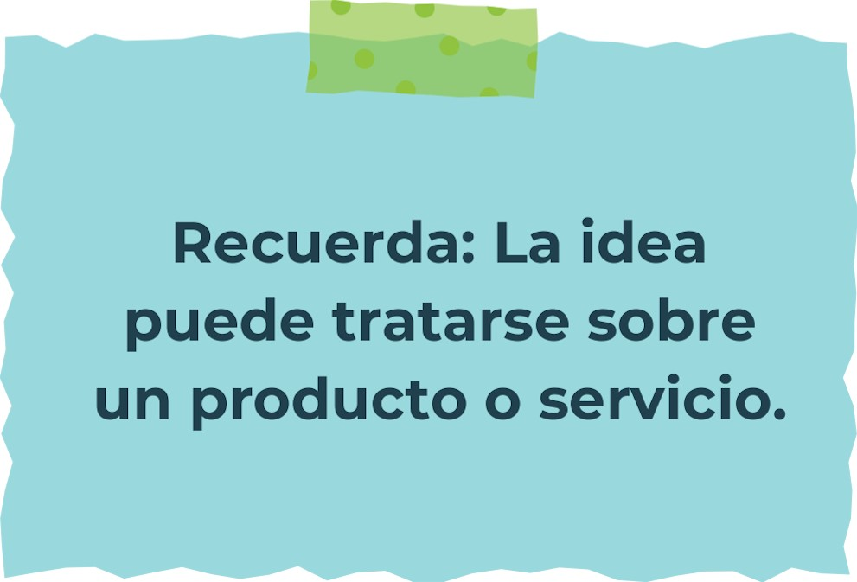

Determine la misión y visión de su emprendimiento.
Misión:
Proveer una plataforma integral y accesible que optimice la gestión educativa y mejore la comunicación entre estudiantes, profesores y padres, facilitando el aprendizaje y promoviendo un entorno escolar más eficiente y colaborativo

Visión:
Ser la solución líder en gestión y comunicación escolar a nivel global, reconocida por su innovación, impacto positivo en la educación y capacidad para transformar la experiencia educativa en todos los niveles académicos
Establezca su estructura organizacional. En cada recuadro, coloque la gerencia o puesto que crea necesario para su tipo de negocio.
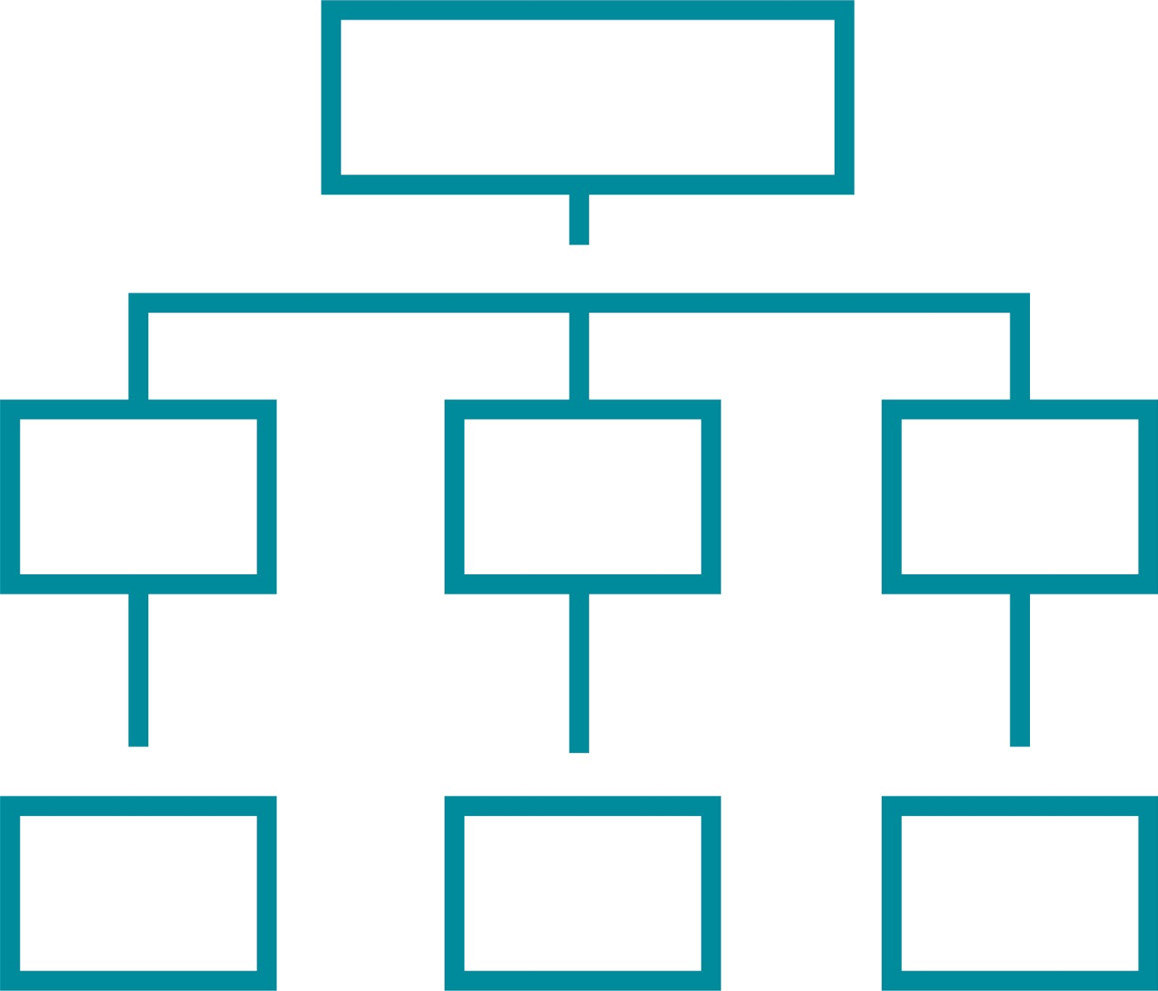
Director General (CEO),
Director de Operaciones (COO)

Desarrollo de Producto:Director de Tecnología (CTO), Equipo de Desarrollo de Software, Gerente de Producto

Marketing y Ventas: Director de Marketing (CMO), Equipo de Marketing, Director de Ventas (CSO), Equipo de Ventas

Soporte y Atención al Cliente:Director de Soporte y Atención al Cliente, Equipo de Soporte Técnico.

Finanzas y Administración:Director Financiero (CFO), Equipo de Finanzas y Administración

Investigación y Desarrollo (I+D):Director de Investigación y Desarrollo, Equipo de Investigación

Dirección Ejecutiva

Defina cómo su emprendimiento va a cumplir con los tres pilares de desarrollo sostenible empresarial (social, ambiental y económico).

Sostenibilidad social:
Implica que la plataforma no solo sea viable y rentable, sino que también tenga un impacto positivo en la comunidad educativa y contribuya al bienestar social
Sostenibilidad ambiental:
Implica que la plataforma sea desarrollada y operada de manera que minimice su impacto negativo en el medio ambiente
Sostenibilidad económica:
Asegura que la plataforma sea financieramente viable a largo plazo, generando ingresos suficientes para cubrir costos y reinvertir en el crecimiento y la mejora continua.


Complete el Modelo de Negocios Canvas.
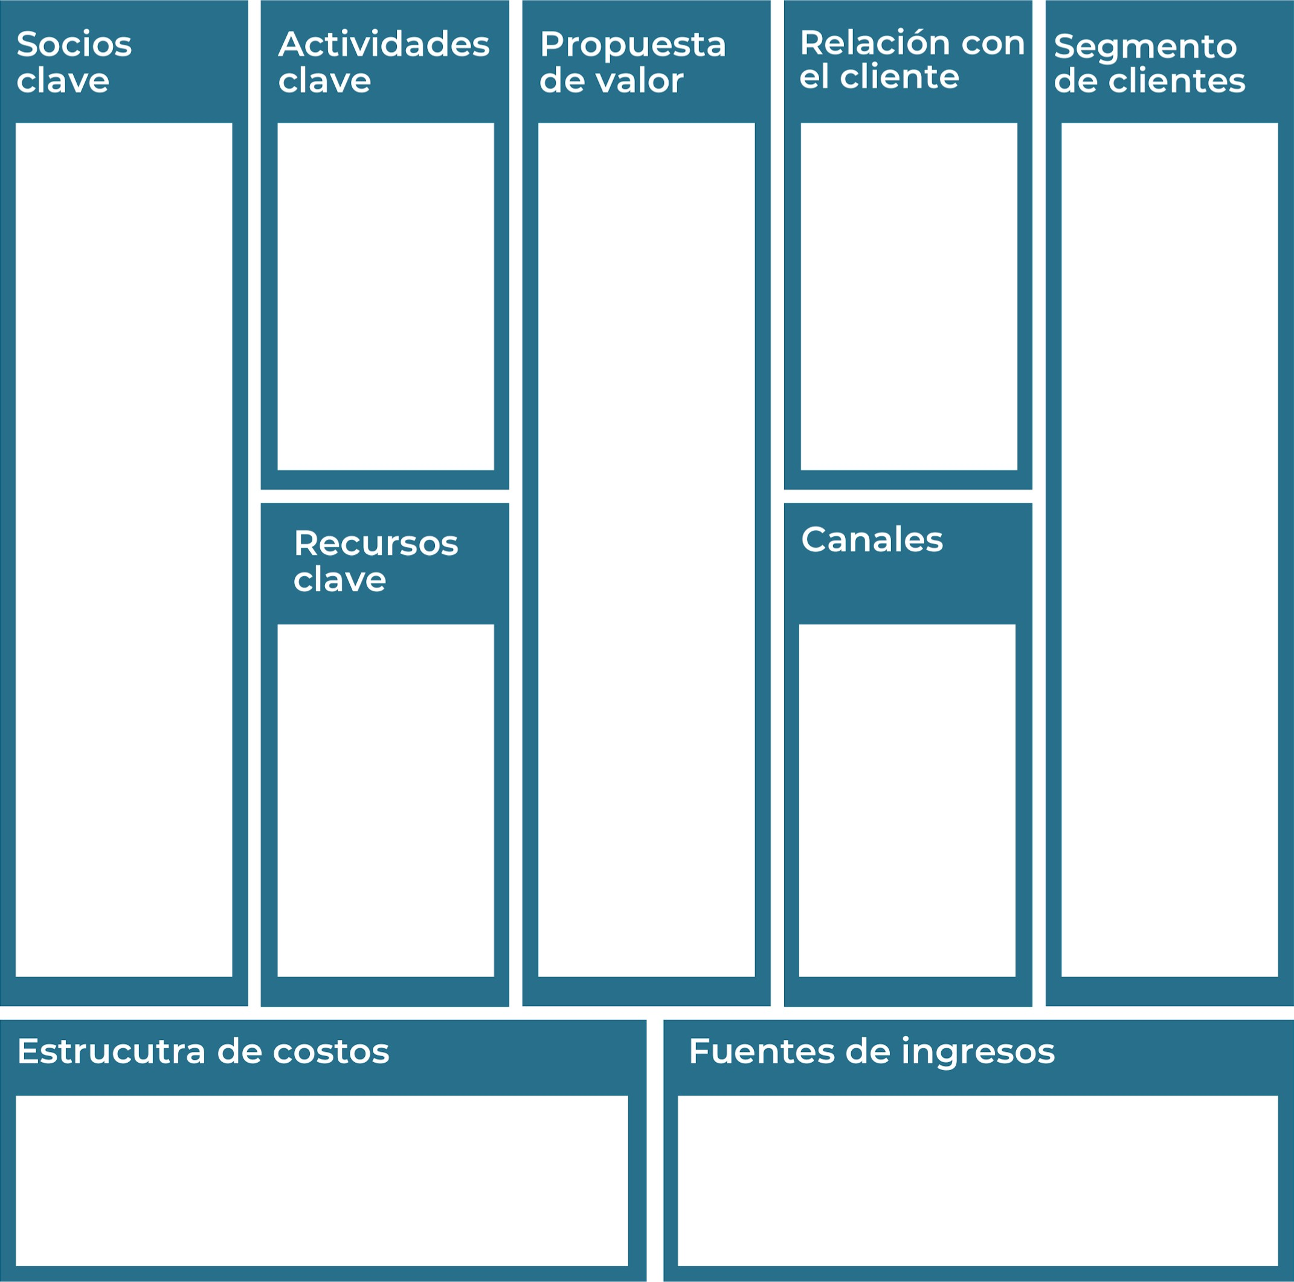
Es fundamental contar con una variedad de recursos clave. Estos recursos abarcan aspectos tecnológicos, humanos, financieros y estratégicos
es esencial llevar a cabo una serie de actividades clave que abarquen desde el desarrollo y mantenimiento del producto hasta la adquisición y retención de clientes.
Pueden variar según el modelo de negocio y la oferta de servicios.
Abarca diversos aspectos relacionados con el desarrollo, operación y crecimiento del negocio.
Es crucial para diseñar y ofrecer una plataforma de gestión y comunicación escolar que satisfaga las necesidades específicas de cada grupo
Son las vías a través de las cuales la plataforma interactúa con sus clientes, comunica su propuesta de valor y entrega sus servicios.
Es crucial para el éxito y la sostenibilidad de una plataforma de gestión y comunicación escolar.
Abarca las principales áreas de gasto para desarrollar, lanzar y operar una plataforma de gestión y comunicación escolar. Aquí se presenta una estimación detallada de los costos asociados
Es fundamental para el éxito de la plataforma. Estos socios pueden proporcionar recursos, conocimientos, acceso a mercados y soporte adicional que pueden ser cruciales para el desarrollo y la implementación efectiva del negocio
Recuerda: En la presentación "Modelo de  negocio" puedes encontrar la información necesaria para completar esta actividad.
Complete la siguiente matriz FODA:


Fortalezas Debilidades

Representan factores externos que pueden poner en peligro el éxito de la plataforma de gestión y comunicación escolar
Representan factores externos que pueden beneficiar a la plataforma de gestión y comunicación escolar y contribuir a su crecimiento y éxito.
Representan los aspectos internos que pueden limitar el éxito o crear desafíos para la plataforma de gestión y comunicación escolar
Son los aspectos internos positivos de la plataforma que pueden contribuir a su éxito y diferenciación en el mercado
Oportunidades Amenazas
Recuerda: En la presentación "Qué me  diferencia" puedes encontrar la información necesaria para completar esta actividad.
Elabore un logo, slogan y diseñe su marca empresarial.

El logo de mi primer emprendimiento



Slogan 
Conectando Educación con Innovación


Colores principales de mi marca empresarial
Gris
Blanco
Negro
Puedes dibujar el logo o hacerlo de forma digital.

Establezca sus costos fijos, costos variables y con ello el precio de su producto o servicio. Debe colocar el valor monetario de cada costo (fijo y variable).
Mis costos fijos Mis costos variables

El precio de venta de mi producto / servicio es de:
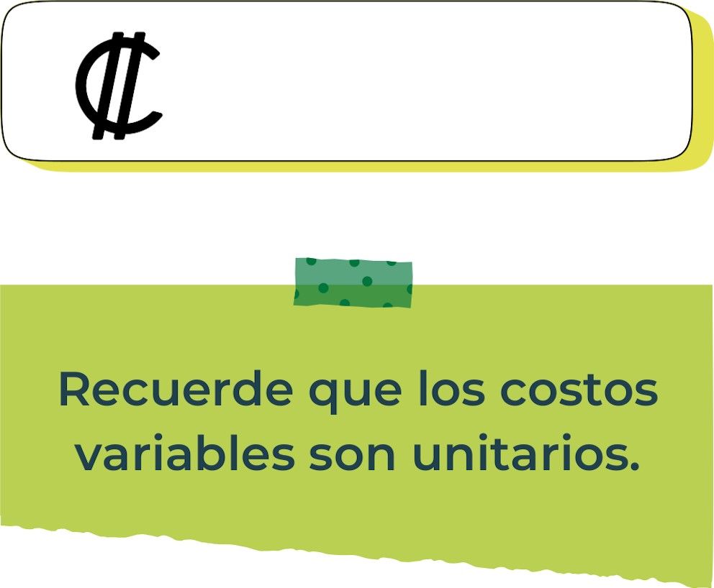
481000
Determine el punto de equilibrio de su emprendimiento.
Te recordamos la fórmula del punto de equilibrio en unidades y monetario (colones):
Punto de equilibrio en Costos fijos totales

unidades | (Precio de venta - costo variable total)
Punto de equilibrio | Precio de venta x punto
monetario | de equilibrio en

unidades
Realiza el cálculo:

Punto de equilibrio en unidades
1068000

Punto de equilibrio monetario
819421
Recuerda: El punto de equilibrio te ayuda a  conocer cuántas unidades o servicios debés vender para que podás recuperar tu inversión.
Determine cuáles son los pasivos y activos de su negocio. Solamente, debes mencionar cuáles serían los activos y pasivos, no es necesario poner el valor monetario de los mismos.


Activos Pasivos
Los pasivos son las obligaciones financieras y deudas que la empresa debe pagar en el futuro. Los pasivos pueden ser clasificados en varias categorías según su naturaleza y vencimiento.
Los activos son todos los recursos y propiedades que el negocio posee y que pueden ser utilizados para generar valor y apoyar la operación de la empresa. Estos activos pueden clasificarse en diferentes categorías, como activos tangibles, intangibles y financieros.
Ejemplos de activos: Terrenos, equipo de oficina, cuentas por cobrar, vehículos y patentes,
Ejemplos de pasivos: Deudas a corto y largo plazo, salarios, inventario y cuentas por pagar.


Investigue cuántos productos o servicios existen en el mercado iguales al que mi emprendimiento ofrece.
Es amplio y competitivo, con numerosos productos y servicios que ofrecen funcionalidades similares.

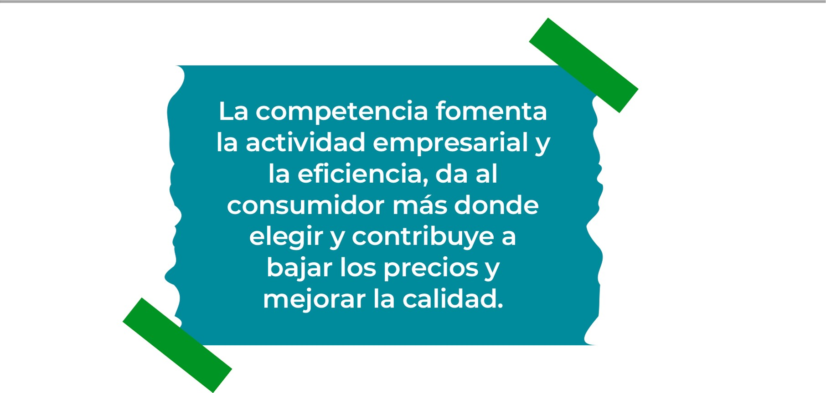
Determine cúal es la importancia de cumplir con las obligaciones tributarias y cómo se debe liquidar una empresa.

Importancia de las obligaciones tributarias:
Son un aspecto crítico de la operación de cualquier negocio, incluida una plataforma de gestión y comunicación escolar. Cumplir con estas obligaciones no solo es un requisito legal, sino que también tiene implicaciones importantes para la estabilidad y reputación del negocio.
¿Cómo se liquida una empresa?
Incluyendo una plataforma de gestión y comunicación escolar, es un proceso formal mediante el cual se cierra el negocio de manera ordenada.

Guia para planear Yo Emprendo
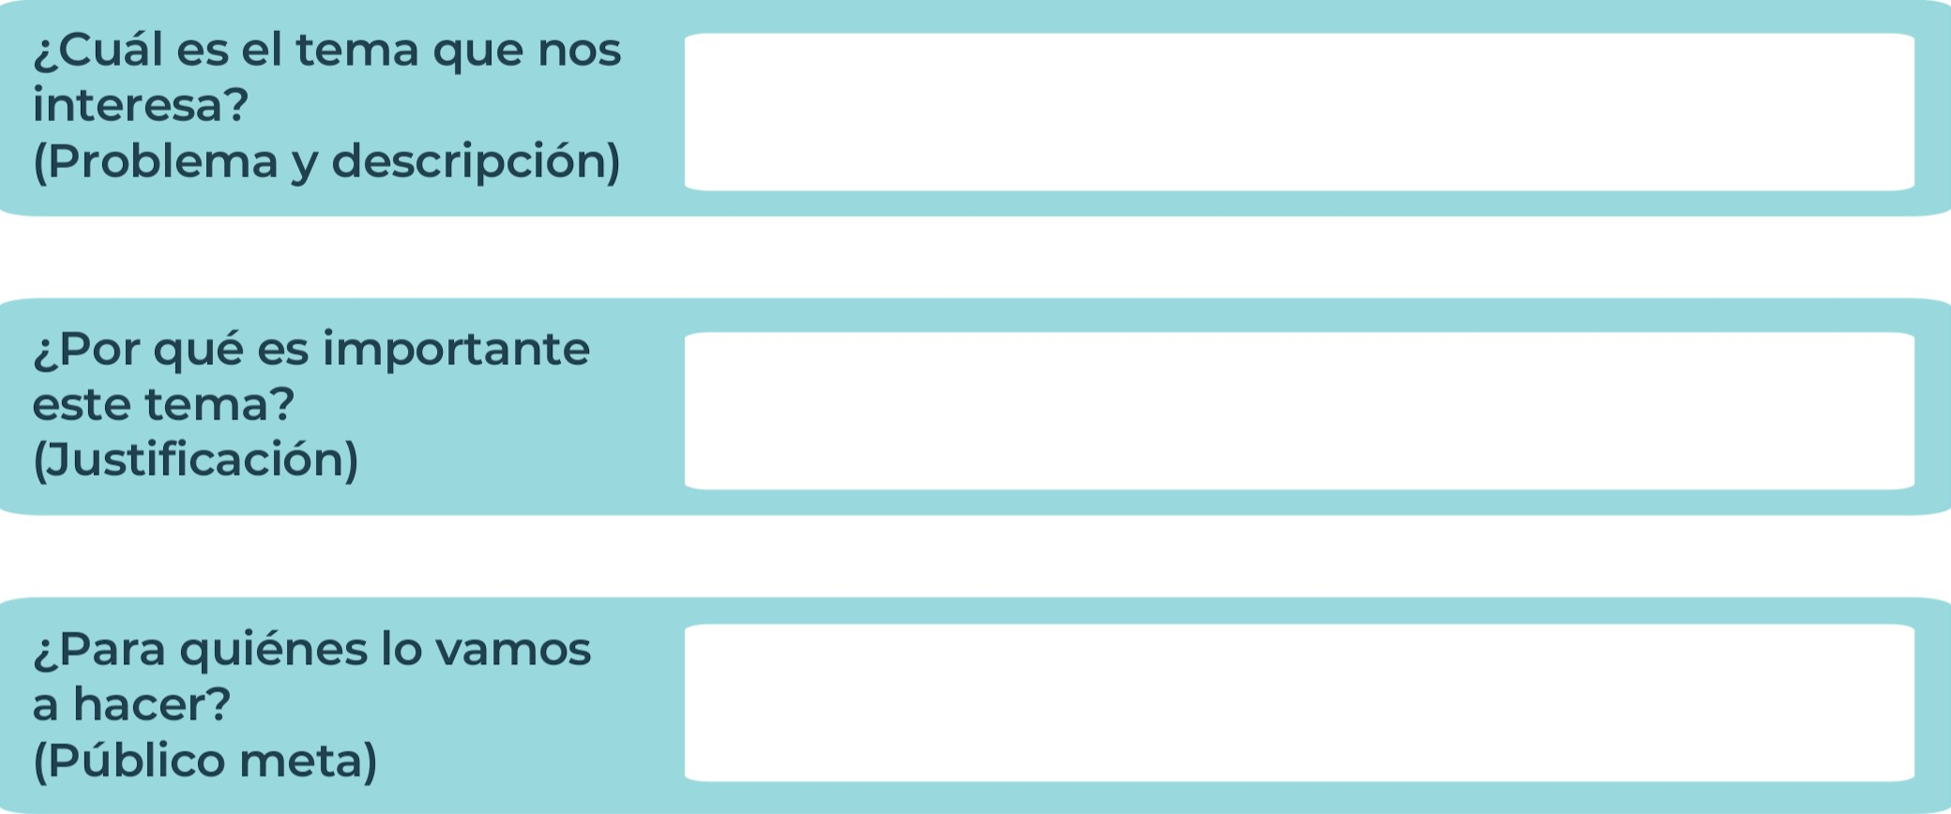
es crucial identificar los segmentos de clientes que se beneficiarán de la plataforma y comprender sus necesidades específicas
es crucial porque fundamenta la necesidad y el valor de la propuesta en el mercado
se centra en resolver problemas específicos dentro del entorno educativo mediante el uso de tecnología.
¿Para qué es la actividad?  (Objetivo) |  | ¿Qué vamos a hacer?  (Actividades) |  | ¿Qué queremos lograr?  (Metas y Resultados)
  Definir a quién está dirigido el negocio de la plataforma de gestión y comunicación escolar es fundamental para varias razones clave en el desarrollo y éxito del proyecto. |  |   Para desarrollar y lanzar una plataforma de gestión y comunicación escolar, es crucial seguir un enfoque estructurado. |  |   es crucial definir claramente qué se quiere lograr para orientar todos los esfuerzos y recursos hacia el éxito del proyecto.
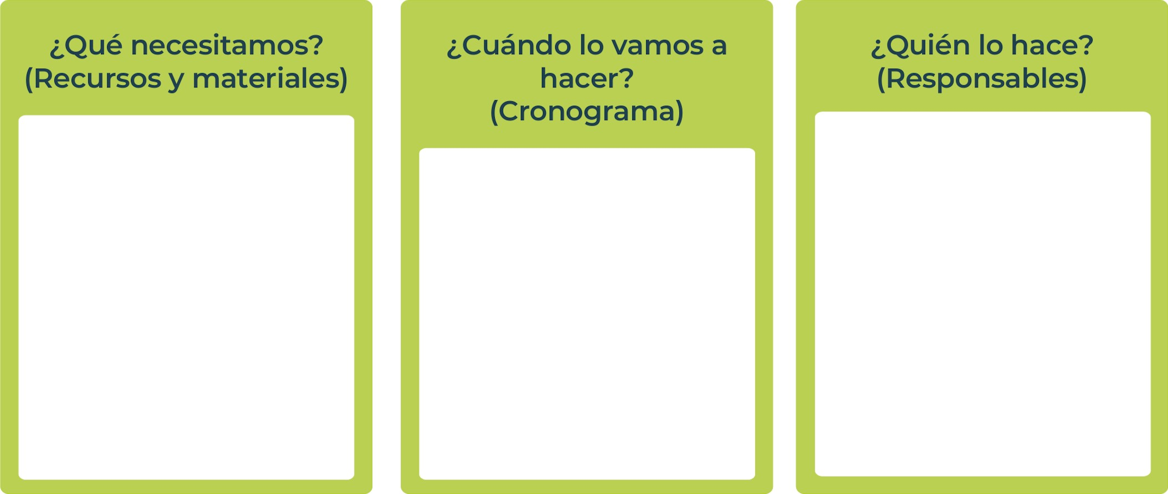
se requiere un equipo diverso de profesionales y colaboradores. Cada miembro del equipo tiene un rol específico en las diferentes fases del proyecto
para desarrollar y lanzar una plataforma de gestión y comunicación escolar puede variar según el tamaño del proyecto, los recursos disponibles y la complejidad de la plataforma
necesitarás varios recursos, herramientas y estrategias
Junior
AchievementYears Empoweringof
Costa RicaLives
Miembro de JA Worldwide


NOTAS

 MINISTERIO DE DIRECCIÓN DE
EDUCACIÓN PÚBLICA VIDA ESTUDIANTIL SERVICIO COMUN AL
ESTUDIANTIL
@Junior Achievement Costa Rica,2024

